Пилотажно-навигационные комплексы
Современные пилотажно-навигационные комплексы являются функционально законченными автоматическими системами высокого уровня, бортовая вычислительная система (БВС) которых объединяет:
- комплекс бортового пилотажно-навигационного оборудования,
- систему передачи, отображения и обмена информации и систему автоматического управления.
ПНК обеспечивают:
- автоматическое и полуавтоматическое (директорное) управление взлетом
- полетом самолета по заданной пространственно-временной траектории
- посадкой в любых метеоусловиях.
С помощью ПНК решаются следующие навигационные задачи:
- расчет параметров заданного маршрута;
- определение вектора навигационных параметров ЛА;
- моделирование движения ЛА (счисление пути);
- комплексная обработка навигационно-пилотажной информации;
- коррекция счисленных координат места ЛА;
- навигационное обеспечение автоматического перехода на новый этап маршрута полета, предпосадочного маневрирования и захода на посадку;
- расчет управляющих параметров, обеспечивающих полет по линии заданного пути;
- индикация пилотажно-навигационных параметров, элементов навигационной обстановки;
- управления работой индикаторов.
К пилотажным задачам, решаемым ПНК, относятся:
- автоматизация управления при взлете, наборе высоты, полете по заданному маршруту, в режиме предпосадочного маневрирования, заходе на посадку и посадке;
- автоматизация группового полета ЛА.
Состав и структура ПНК определяются:
- назначением ЛА,
- требованиями к точности и надежности выполнения полетного задания»
- необходимым уровнем помехозащищенности и допустимой стоимостью.
Как правило, ПНК ориентированы на выполнение целевых задач самолетов средней и большой дальности, магистральных самолетов гражданской авиации. Задачи, решаемые при разработке ПНК, включают:
- выбор рационального состава измерителей первичной навигационной информации,
- формирование оптимальной структуры комплекса,
- разработку интерфейсов и т.д.
В своем развитии ПНК прошли несколько этапов. Современный этап характеризуется внедрением комплексов стандартного пилотажно-навигационного оборудования. Они сильно отличаются от предшественников в отношении степени автоматизации процессов самоконтроля и управления работой датчиков и систем.
Условно можно принять, что ПНК состоит из:
- информационной части
- управляющей части.
Ядром информационной части ПНК (информационной пилотажно-навигационной системы - ИПНС) является инерциальная навигационная система (ИНС) как наиболее универсальная и автономная система, выдающая наибольшее число навигационных и пилотажных параметров.
В состав информационной части ПНК, как правило, входят:
- СВС или ИКВСП,
- радиосистемы дальней и ближней навигации (РСДН и РСБН),
- приемник спутниковой навигационной системы,
- радиовысотомер,
- доплеровский измеритель скорости и угла сноса и т.д.
Основу управляющей части ПНК составляют системы автоматического управления, обеспечивающие:
- устойчивость,
- управляемость,
- стабилизацию координат полета (высоты, скорости, углов крена, тангажа и др.).
Эти задачи решает автопилотная часть САУ, в которую входят контуры стабилизации продольного и бокового движения самолета.
Комплексирование приборов и систем.
Комплексное применение средств навигации - это наиболее рациональное использование всей имеющейся избыточной информации для обеспечения точного и безопасного самолетовождения в условиях текущей метеорологической обстановки. ПНО современных ЛА позволяет получать навигационную информацию в объеме, превышающем минимальное ее количество, необходимое для решения задач навигации. Это дает возможность использовать избыточную информацию для повышения точности и надежности определения навигационных параметров.

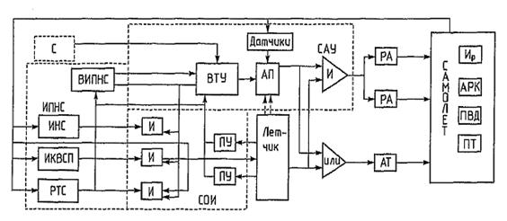Рис. 2.21. Структурно-функциональная схема ПНК

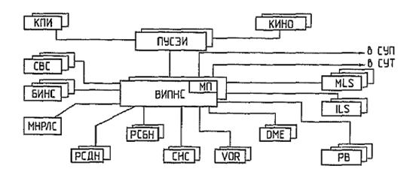Рис. 2.22. Схема ИПНС магистрального самолета (ВИПНС - вычислитель ИПНС; БИНС - бесплатформенная ИНС; СВС - система воздушных сигналов; МНРЛС - метеонавигационная радиолокационная станция; СНС - приемник спутниковой навигационной системы; VOR, DME - устройство ближней навигации; РВ - радиовысотомер; ILS - инструментальная система посадки; MLS - сантиметровая система посадки; ПУСЭИ - пульт управления средствами электронной индикации; КПИ - комплексный пилотажный индикатор; КИНО - комплексный индикатор навигационной обстановки; МП - блок энергозависимой памяти; СУП - система управления полетом; СУТ - система управления тягой двигателя)

Комплексирование - это объединение основанных на различных физических принципах систем и датчиков навигационной информации в комплексную систему с целью повышения точности и надежности измерений. Различают два уровня комплексного применения навигационных средств.
- Первый уровень характеризуется конструктивным объединением двух или более датчиков навигационной информации, измеряющих один и тот же навигационный параметр.
- На втором уровне (комплексной обработки навигационной информации) информация, поступающая от нескольких датчиков, обрабатывается навигационным вычислителем по специальным алгоритмам для получения точных и надежных оценок навигационных параметров движения ЛА.
Качество комплексной обработки информации зависит от реализуемых алгоритмов. Как правило, используются оптимальные по отношению к выбранному критерию алгоритмы, например, фильтр Калмана, являющийся статистически оптимальным алгоритмом.

